****A==

**CONHECIMENTOS ESPECÍFICOS**

**»Informática Básica «**

**1.** Em relação aos processadores Intel para microcomputadores, analise as afirmações seguintes,

assinalando (V) para Verdadeiro e (F) para Falso:

( ) Na linha de processadores Core i, o controlador de memória está embutido no próprio

processador.

( ) O controlador de memória integrado no Core i5 aceita apenas memórias DDR3.

( ) Os processadores Core i5 possuem uma tecnologia de overclock automático, denominada Turbo

Boost.

A sequência CORRETA para as afirmações acima é:

a) (V), (V), (F)

b) (V), (F), (V)

c) (V), (F), (F)

d) (F), (F), (F)

e) (V),(V), (V)

**2.** Em relação às memórias para microcomputadores, analise as afirmações a seguir, assinalando (V)

para Verdadeiro e (F) para Falso:

( ) Memórias DDR, DDR2 e DDR3 são síncronas.

( ) Memórias ROM são voláteis.

( ) Nas placas mãe para computadores atuais, o BIOS é gravado em memória ROM e, por isso, pode

ser atualizado.

A sequência CORRETA para as afirmações acima é:

a) (V), (V), (F)

b) (V), (F), (F)

c) (V), (F), (V)

d) (F), (F), (F)

e) (V), (V), (V)

MAwMDowMDAwOjAwMDA6MDAwMDowMDAwOmZmZmY6YjNkYzpkODNh:U2F0LCAwOCBNYXkgMjAyMSAxMjowNToyNiAtMDMwMA==

**3.** Associe as duas colunas, relacionando o nome do padrão ou tecnologia ao tipo de barramento:

(1) Barramento serial

(2) Barramento paralelo

( ) PCI

( ) PCI Express

( ) USB

( ) SATA

A sequência CORRETA desta associação é:

a) (2), (2), (2), (1)

b) (2), (2), (1), (1)

c) (2), (1), (1), (1)

d) (1), (1), (2), (2)

e) (1), (2), (2), (2)

**4** as lacunas a seguir:

I. Em monitores LCD, os pixels que ficam permanentemente apagados são denominados

_____________.

II. As unidades de estado sólido (SSD) utilizam chips de memória ________ para armazenar dados.

III. As placas mãe possuem uma bateria que mantém em funcionamento permanente o relógio do

computador e uma memória de configuração denominada ________.

Em sequência, os termos que preenchem corretamente as lacunas são:

a) Stuck pixels; flash; ROM.

b) Stuck pixels; flash; CMOS.

c) Stuck pixels; USB; SSD.

d) Dead pixels; flash; CMOS.

e) Dead pixels; USB; SSD.

**5.** A organização de arquivos de usuário no Windows 7 pode ser realizada utilizando-se bibliotecas.

Nesse contexto, uma biblioteca corresponde a um recurso do sistema operacional que permite a

exibição consolidada de arquivos relacionados em um só local.

Em relação a este tema, analise as proposições seguintes:

I. O Windows 7 possui 4 bibliotecas padrão, denominadas Meus Documentos, Minhas Músicas,

Minhas Imagens e Meus Vídeos.

II. Ao excluir uma biblioteca, os arquivos agregados a ela não são excluídos do sistema.

III. É possível criar bibliotecas aninhadas, ou seja, uma biblioteca dentro de outra existente.

Está CORRETO apenas o que se afirma em:

a) I. b) II. c) III. d) I e II. e) I e III.

MDAwMDowMDAwOjAwMDA6MDAwMDowMDAwOmZmZmY6YjNkYzpkODNh:U2F0LCAwOCBNYXkgMjAyMSAxMjowNToyNiAtMDMwMA==

**6.** No contexto do sistema operacional Windows 7, julgue as assertivas seguintes:

I. O snap é um recurso que permite redimensionar janelas de programas abertas.

II. Um grupo doméstico consiste em um conjunto de computadores, em uma rede, que podem

compartilhar arquivos e impressoras.

III. São edições do Windows 7: Starter, Home Basic, Home Premium, Professional, Ultimate.

Está CORRETO o que se afirma em:

a) II apenas.

b) III apenas.

c) I e III apenas.

d) II e III apenas.

e) I, II e III.

**7.** São atividades que podem ser definidas em um curso no Moodle, EXCETO:

a) Base de dados.

b) Fórum.

c) Glossário.

d) Lição.

e) Rótulo.

**8.** No Moodle, uma atividade que permite a comunicação escrita entre alunos e professores de uma

disciplina, em tempo real, denomina-se:

a) Chat.

b) Pesquisa de avaliação.

c) Questionário.

d) Wiki.

e) Tarefa.

**9.** No Microsoft Word 2007, o botão de comando **Converter em Texto** é usado para converter uma

tabela em texto. Ele pode ser acessado a partir da guia:

a) Design.

b) Início.

c) Inserir.

d) Layout.

e) Tabela.

**10.** Considere a figura a seguir, extraída da interface do Microsoft Word 2007:

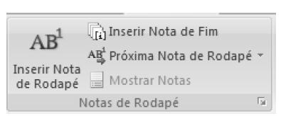

O grupo **Notas de Rodapé** está disponível na guia:

a) Início.

b) Inserir.

c) Layout da página.

d) Referências.

e) Exibição.

**11.** Considerando a utilização de recursos

assinalando (V) para Verdadeiro e (F) para Falso:

( ) O botão de comando **Proteger Documento**

pessoas podem acessar um documento. Ele está disponível em um grupo da guia

( ) Para criptografar um documento, de forma a impedir a sua abertura ou edição por pessoas não

autorizadas, deve-se clicar no executar a opção **Criptografar Documento**

( ) O botão de comando **Letra**

maiúscula grande no início de um parágrafo, por exemplo. Ele está na guia **Início.**

A sequência CORRETA para as afirmações acima é:

a) (F), (F), (F)

b) (F), (V), (F)

c) (V), (F), (F)

d) (V), (F), (V)

e) (V), (V), (V)

do Microsoft Word 2007, analise as afirmações seguintes,

pode ser usado para restringir o modo como as

botão **Microsoft Office** , acessar o menu **Documento**.

**Capitular** permite definir um efeito de texto que cria uma letra

disponível em um grupo da para **Revisão**. **Propriedades** e Disponível

**12.** Observe a planilha criada no Microsoft Excel 2007, apresentada a seguir:

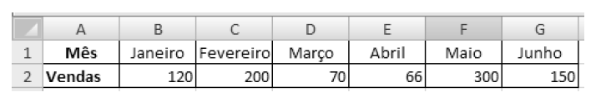

Em relação a esta planilha, analise as afirmações seguintes, assinalando (V) para Verdadeiro e (F)

para Falso:

( ) A fórmula **=CONT.SE(B2:G2;"> 100")**

( ) A fórmula **=MENOR(B2:G2;3)**

( ) A fórmula **=MAIOR(B2:G2;2)**

A sequência CORRETApara as afirmações acima é:

a) (F), (F), (F)

b) (F), (V), (V)

c) (V), (F), (F)

d) (V), (F), (V)

e) (V), (V), (V)

**13.** Considerando a utilização de recursos do Microsoft Excel 2007, julgue as proposições seguintes:

I. Utilizando **Validação de Dados**

valores inteiros entre 100 e 200.

II. É possível bloquear a primeira linha de uma planilha, para que ela fique sempre visível, clicando

sobre o botão de comando

III. São tipos de gráficos que podem ser inseridos em uma p

Está CORRETO o que se afirma em:

a) II apenas.

b) I e II apenas.

c) I e III apenas.

d) II e III apenas.

e) I, II e III.

produz como resultado o valor 3.

produz como resultado o valor 0 (zero).

produz como resultado o valor 6.

**14.** Considerando a utilização do Microsoft

I. A guia ________ contém o grupo

II. O botão de comando ________ pode ser acessado a partir da guia

III. A tecla de função ________, quando pressionada, inicia a apresentação de slid

primeiro slide.

Em sequência, os termos que preenchem

a) Animações; Verificar Ortografia; F7

b) Animações; Novo Comentário; F5

c) Apresentação de Slides; Novo Comentário; F5

d) Apresentação de Slides; Verificar Ortografia; F7

e) Apresentação de Slides; Dicionário de Sinônimos; F7

**15.** São modos de exibição disponíveis no Microsoft PowerPoint 2007, EXCETO:

a) Estrutura de tópicos.

b) Apresentação de slides.

c) Classificação de slides.

d) Anotações.

e) Normal.

**16.** Observe a imagem seguinte de parte de uma

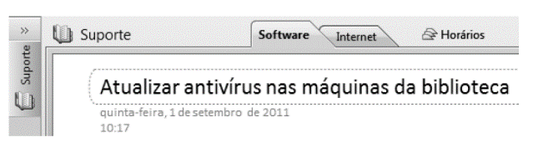

Em relação à organização das anotações apresentadas nessa janela, é

a) Horários é um repositório da página Software.

b) Horários é um repositório da página Internet.

c) Horários é um repositório da seção

d) Internet é uma seção do bloco de notas Suporte.

e) Internet é uma página da seção Software.

**17.** No Microsoft Office Access 2007, a opção que enumera tipos de dados, permitidos para um campo

de uma tabela, é:

a) Texto, Número e Numeração Automática.

b) Numeração automática, Memorando e Chave.

c) Chave, Hiperlink e Legenda.

d) Legenda, Unidade Monetária e Formulário.

e) Formulário, Objeto OLE e Pesquisa.

**18.** Em relação ao Microsoft Office Access 2007, é INCORRETO afirmar:

a) Toda tabela deve incluir uma coluna ou conjunto de colunas que identifica, com exclusividade,

cada linha armazenada na tabela.

b) O Assistente de Normalização ajuda o usuário a identificar tabelas que podem ser normalizadas.

c) Em um relatório, pode ser definido intervalo de agrupamento.

d) Na relação entre duas tabelas é opcional impor integridade relacional.

e) As informações de um formulário podem ser organizadas em guias.

**19.** Quando um intruso obtém acesso não autorizado a um computador e lê informações nele

armazenadas, há violação do requisito básico de segurança denominado:

a) Confidencialidade.

b) Integridade.

c) Disponibilidade.

d) Autenticidade.

e) Criptografia.

**20.** Analise as assertivas seguintes relacionadas à segurança para a Internet:

I. O fato de assinar uma mensagem de forma digital não significa gerar uma mensagem sigilosa.

II. Worm é o termo utilizado para se referir a uma categoria de software, cujos objetivos são

monitorar atividades de um sistema e enviar informações para terceiros.

III. Um endereço eletrônico que inicia com httpc:\\ indica que as informações transmitidas entre o

browser e o site visitado estão sendo criptografadas.

Está CORRETOapenas o que se afirma em:

a) I.

b) II.

c) III.

d) I e II.

e) II e III.

**21.** Considerando os métodos de prevenção no uso da Internet, assinale (V) para Verdadeiro e (F) para Falso:

( ) No programa leitor de e-mail, não se recomenda clicar em links que aparecem no corpo do e-mail.

( ) No programa leitor de e-mail, recomenda-se habilitar, se existir, o modo de visualização de

e-mail no formato HTML.

( ) No programa leitor de e-mail, recomenda-se habilitar, se existir, o uso de harvesting para

reduzir propagação de spam.

( ) No browser, recomenda-se bloquear janelas pop-up do Windows e não permitir a execução de programas ActiveX, exceto quando vierem de sites conhecidos e confiáveis.

( ) Recomenda-se não utilizar computadores de terceiros em operações que solicitem dados

pessoais ou financeiros, como comércio eletrônico e internet banking, visto que, em tais

computadores, podem ter sido instalados malwares.

A sequência CORRETA para estas afirmações é:

a) (V), (V), (V), (F), (F)

b) (V), (V), (F), (V), (V)

c) (F), (F), (V), (F), (V)

d) (F), (F), (V), (V), (F)

e) (V), (F), (F), (V), (V)

**22.** Em uma rede social na Internet, uma conexão de atores pode ser percebida no registro de um:

a) Ator do Facebook.

b) Capital Virtual do Twitter.

c) Comentário de um blog.

d) Nickname do IRC.

e) Perfil do Orkut.

**23.** Em relação ao Internet Explorer 8, preencha as lacunas a seguir:

I. A barra__________________ permite incluir feeds, web slicese links favoritos.

II. Quando o recurso bloqueador de pop-ups está ativado, a mensagem de bloqueio de pop-ups é

exibida na barra __________________.

III. Quando o usuário utiliza o(a) __________________, o Internet Explorer 8 armazena

informações como cookies e arquivos temporários, de forma que as páginas visitadas funcionem

corretamente. Entretanto, no final da sessão, essas informações são descartadas.

Em sequência, os termos que preenchem corretamente as lacunas são:

a) Favoritos; Segurança; Filtro do SmartScreen.

b) Favoritos; Informações; Navegação InPrivate.

c) Slices; Segurança; Filtro do SmartScreen.

d) Slices; Segurança; Navegação InPrivate.

e) Slices; Informações; Filtro do SmartScreen.

**24.** A página **Pesquisa avançada**, do Google (www.google.com.br), oferece opções para tornar as pesquisas mais precisas e obter resultados mais úteis. São exemplos de opções da página **Pesquisa**

**avançada** do Google:

a) Idioma e tipo de arquivo.

b) Idioma e filtro de spam.

c) Nível de publicação e tipo de arquivo.

d) Nível de publicação e filtro spam.

e) Tipo de arquivo e filtro spam.

**25.** Considere a linha seguinte, retirada do arquivo /etc/passwd de um sistema Ubuntu 11.04:



Em relação ao nome de login **ifpb**, definido nessa linha, é CORRETOafirmar:

a) Seu campo GECOS tem o valor x

b) A raiz do seu sistema de arquivos, por ter sido omitida, assume o valor /root

c) Sua senha é IFPB

d) Seu diretório inicial é /home/ifpb

e) Seu diretório de log é /bin/bash

**26.** Observe a listagem de um diretório do Ubuntu 11.04, apresentada na imagem seguinte:

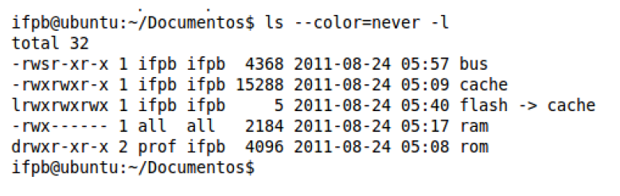

Em relação ao conteúdo desse diretório, é CORRETO afirmar:

a) O bit init do arquivo bus, definido com o valor s,determina que esse programa, quando executado,tem sempre PIDigual a 1

b) O arquivo cache tem NID igual a1

c) O arquivo flash é um listen do arquivo cache

d) O arquivo ram pode ser alterado por todos os usuários do sistema

e) O usuário prof pode alterar as permissões do diretório rom

**27.** Considere o submenu, de um sistema Ubuntu 11.04,

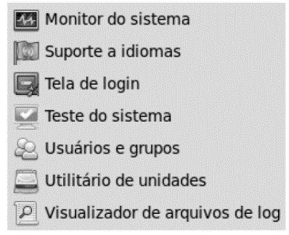

Em relação às funcionalidades disponibilizadas nas opções desse

perfil administrador, é INCORRETO afirmar:

a) **Monitor do sistema** permite visualizar processos em execução.

b) **Tela de login** permite definir o tema de proteção de tela de um usuário.

c) **Usuários e grupos** permite alterar o diretório home d

d) **Utilitário de unidades** permite desmontar um volume.

e) O conteúdo do arquivo /var/log/syslog pode ser visualizado a partir da opção **arquivos de log**.

**28.** Considere a janela seguinte de um sistema do Ubuntu.

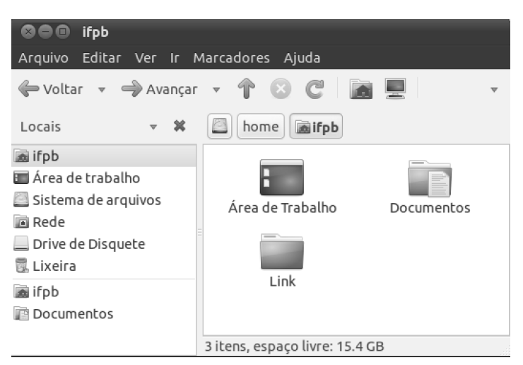

Em relação ao diretório **ifpb**,é CORRETO

a) Área de Trabalho é seu nome virtual.

b) C:\ é seu diretório pai.

c) Documentos é seu identificador interno.

d) Sistema de arquivos é seu identificador externo.

e) O diretório ifpb está dentro do diretório home

**29.** Suponha que, em um sistema Ubuntu 11.04, exista o diretório **cursos2011**,e, em um terminal de comandos, utilizou-se o comando **cd** para entrar no diretório pai desse diretório. Considerando essas suposições, julgue as assertivas seguintes como (V) Verdadeira ou (F) Falsa:

( ) O comando **cp cursos2011 back** cria, dentro do diretório pai de cursos2011, o diretório back,

com o mesmo conteúdo do diretório cursos2011

( ) O comando **pwd cursos2011** permite colocar senha no diretório cursos2011

( ) O comando **rn cursos2011 aulas2011** renomeia o diretório cursos2011 para aulas2011

( ) O comando **touch-R cursos2011 cursos2011.zip** compacta todo o conteúdo do diretório

cursos2011, gerando o arquivo compactado cursos2011.zip

() O comando **rm -R cursos2011** apaga o diretório cursos2011

A avaliação CORRETAdas assertivas, respectivamente, é:

a) (F),(V),(V),(V),(V)

b) (F),(F),(F),(V),(F)

c) (F),(F),(F),(F),(V)

d) (V),(V),(V),(F),(F)

e) (V),(F),(F),(V),(V)

**30.** Suponha que foram gravados arquivos em 10 CDs, preenchendo-os completamente, e que a

capacidade de cada CD é 700 Megabytes. Esses arquivos podem ser copiados, integralmente, para

um pen drive com capacidade de armazenamento igual a:

a) 1 Gigabytes.

b) 2 Gigabytes.

c) 4 Gigabytes.

d) 6 Gigabytes.

e) 8 Gigabytes.